Поздравляем!
Осинцева Мария-призёр Всероссийского фотоконкурса « Мир, как я его вижу»

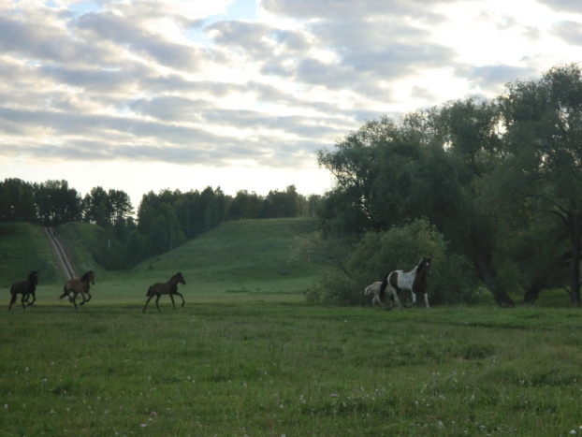
« Бег»-2 место

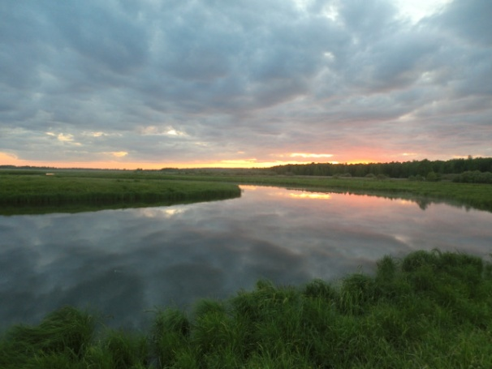

« Закат»-3 место
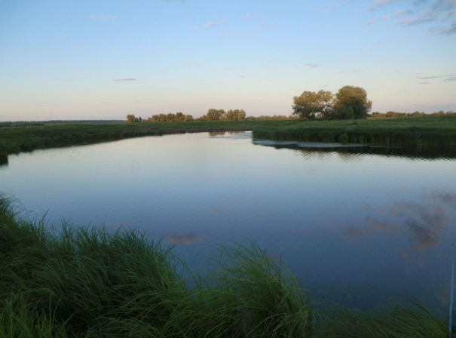

« Умиротворение» -3 место

